附件1
海珠湿地简介
广东海珠国家湿地公园（简称海珠湿地）地处广州中央城区海珠区东南隅，北面琶洲会展，南望大学城，东临国际生物岛，西跨城市新中轴，总面积1100公顷，是全国特大城市中心区最大、最美的国家湿地公园，名副其实的广州“绿心”。海珠湿地水网交织，绿树婆娑，百果飘香，鸢飞鱼跃，积淀了千年果基农业文化精髓，融汇了繁华都市与自然生态美景，独具三角洲城市湖泊与河流湿地特色，是候鸟迁徙重要通道、岭南水果发源地和岭南民俗文化荟萃区。
海珠湿地一期是海珠湿地核心区和生态湿地示范区。湿地一期注重将岭南水乡的本土文化特色融入湿地美景，以恢弘大气的岭南式牌坊和历史悠久的镬耳屋作为湿地的标志性建筑。在这里，您可以漫步于湖畔柳荫，赏菊观荷；可以启程于花洲古渡，寻访岭南古老的印记；可以泛舟于湖漾烟渚，观曲殇飞绫，赏古荫帆影；可以徜徉于都市田园，怡然自乐，感叹造物者之无尽藏。
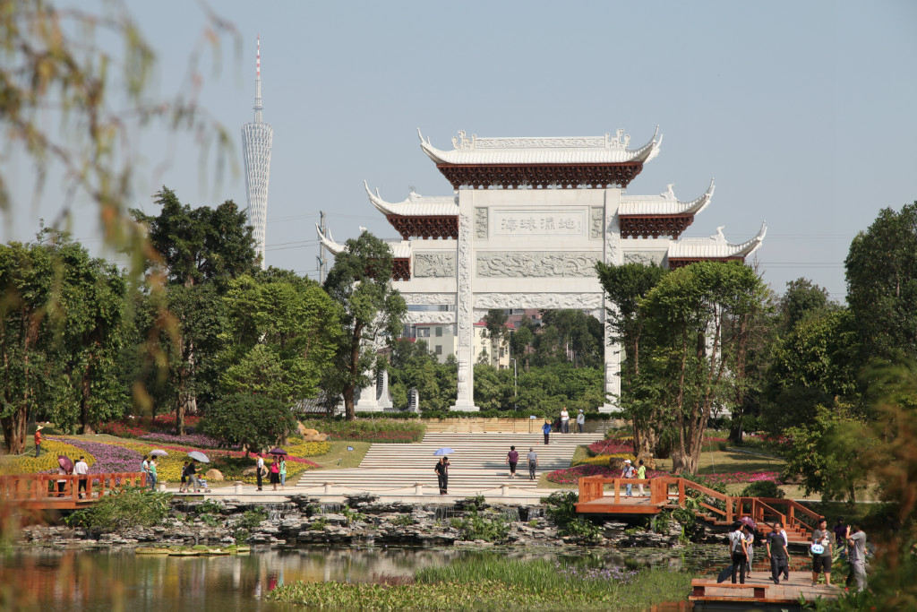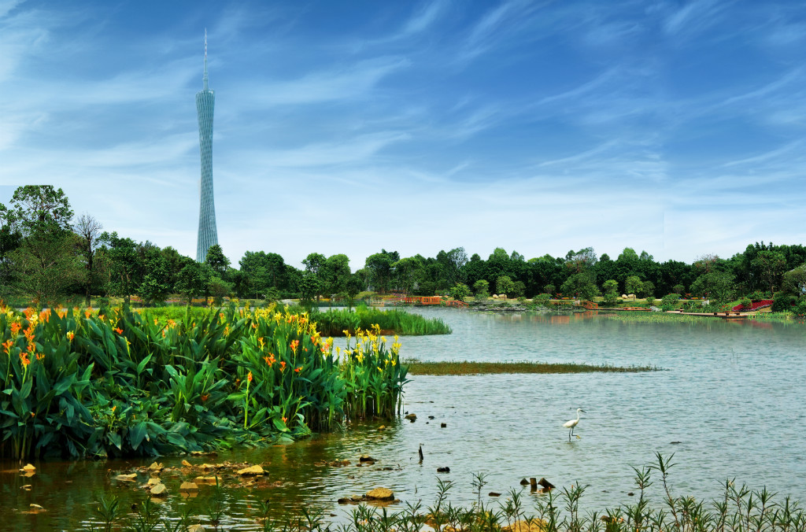
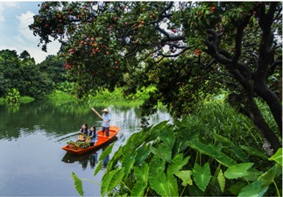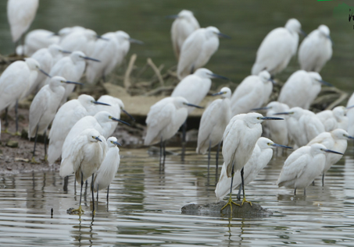

序号 | 二级工会 | 名额 | 序号 | 二级工会 | 名额
1 | 中国语言文学系直属部门工会 | 3 | 27 | 工学院分工会 | 5
2 | 历史系直属部门工会 | 3 | 28 | 中山医学院分工会 | 18
3 | 哲学系直属部门工会 | 2 | 29 | 公共卫生学院分工会 | 4
4 | 社会学与人类学学院分工会 | 4 | 30 | 附属口腔医院工会 | 2
5 | 岭南学院分工会 | 7 | 31 | 护理学院分工会 | 3
6 | 外国语学院分工会 | 4 | 32 | 药学院分工会 | 5
7 | 国际汉语学院直属部门工会 | 3 | 33 | 医学部分工会 | 3
8 | 翻译学院直属部门工会 | 6 | 34 | 附属第一医院工会 | 16
9 | 外语教学中心直属部门工会 | 6 | 35 | 孙逸仙纪念医院工会 | 13
10 | 法学院分工会 | 3 | 36 | 附属第三医院工会 | 7
11 | 政治与公共事务管理学院分工会 | 3 | 37 | 中山眼科中心工会 | 2
12 | 管理学院分工会 | 6 | 38 | 肿瘤防治中心工会 | 4
13 | 教育学院分工会 | 5 | 39 | 附属第五医院工会 | 5
14 | 马克思主义学院直属部门工会 | 3 | 40 | 附属第六医院工会 | 2
15 | 传播与设计学院直属部门工会 | 2 | 41 | 高等继续教育学院直属部门工会 | 1
16 | 资讯管理学院分工会 | 2 | 42 | 珠海校区分工会 | 1
17 | 数学与计算科学学院分工会 | 3 | 43 | 东校区分工会 | 5
18 | 物理科学与工程技术学院分工会 | 8 | 44 | 机关分工会 | 77
19 | 化学与化学工程学院分工会 | 7 | 45 | 离退休工作处直属部门工会 | 1
20 | 地球科学与地质工程学院  直属部门工会 | 2 | 46 | 后勤集团分工会 | 5
21 | 海洋学院直属部门工会 | 2 | 47 | 产业集团工会 | 3
22 | 生命科学大学院分工会 | 14 | 48 | 新华学院分工会 | 1
23 | 信息科学与技术学院分工会 | 5 | 49 | 南方学院分工会 | 1
24 | 软件学院直属部门工会 | 1 | 50 | 人文高等研究院直属部门工会 | 2
25 | 环境科学与工程学院分工会 | 5 | 51 | 中法核工程学院直属部门工会 | 2
26 | 地理科学与规划学院分工会 | 6
附件2
各二级工会参加活动名额表
附件3
活动回执
单位： 名额： 人 填表人： 联系电话：
姓名 | 手机  （发确认短信用） | 各校区乘车点或自行往返（请“√”选择）
姓名 | 手机  （发确认短信用） | 南校区  南门 | 北校区北门 | 东校区教学区中环路出口  候车点 | 自行  往返
注：
海珠湿地公园位于海珠区新滘中路168号，自行往返者请乘坐公交车到“龙潭村站”下车，到达海珠湿地公园正门。

